
Салықтық өтініштердің нысандарын бекіту туралы
Күшін жойған
Қазақстан Республикасы Үкіметінің 2011 жылғы 29 қарашадағы № 1390 Қаулысы. Күші жойылды - Қазақстан Республикасы Yкiметiнiң 2015 жылғы 28 тамыздағы № 685 қаулысымен
Ескерту. Күші жойылды - ҚР Yкiметiнiң 28.08.2015 № 685 қаулысымен (алғашқы ресми жарияланған күнінен бастап қолданысқа енгізіледі).
«Салық және бюджетке төленетін басқа да міндетті төлемдер туралы» Қазақстан Республикасының 2008 жылғы 10 желтоқсандағы Кодексінің (Салық кодексі) 75-бабына сәйкес Қазақстан Республикасының Үкіметі ҚАУЛЫ ЕТЕДІ:
1. Қоса беріліп отырған мынадай салықтық өтініштердің нысандары бекітілсін:
1) құжаттық тексеру жүргізу туралы;
2) қызметті тоқтату туралы;
3) салық төлеушінің (салық агентінің) салық есептілігін кері қайтарып алу туралы;
4) алып тасталды - ҚР Үкіметінің 18.02.2014 N 106 (01.01.2014 бастап қолданысқа енгізіледі) қаулысымен;
5) салық есептілігін табыс етуді тоқтата тұру (ұзарту, қайта бастау) туралы;
6) қосарланған салық салуды болдырмау туралы халықаралық шарттың негізінде төленген табыс салығын бюджеттен немесе шартты банк салымынан қайтаруға;
7) салық резиденттігін растауды алуға;
8) Қазақстан Республикасындағы көздерден алынған табыстардың және ұсталған (төленген) салықтардың сомалары туралы анықтаманы алуға;
9) алып тасталды - ҚР Үкіметінің 08.05.2013 № 456 (алғашқы ресми жарияланған күнінен бастап қолданысқа енгізіледі) қаулысымен;
10) алып тасталды - ҚР Үкіметінің 08.05.2013 № 456 (алғашқы ресми жарияланған күнінен бастап қолданысқа енгізіледі) қаулысымен;
11) алып тасталды - ҚР Үкіметінің 08.05.2013 № 456 (алғашқы ресми жарияланған күнінен бастап қолданысқа енгізіледі) қаулысымен;
12) алып тасталды - ҚР Үкіметінің 08.05.2013 № 456 (алғашқы ресми жарияланған күнінен бастап қолданысқа енгізіледі) қаулысымен;
13) алып тасталды - ҚР Үкіметінің 08.05.2013 № 456 (алғашқы ресми жарияланған күнінен бастап қолданысқа енгізіледі) қаулысымен;
14) алып тасталды - ҚР Үкіметінің 08.05.2013 № 456 (алғашқы ресми жарияланған күнінен бастап қолданысқа енгізіледі) қаулысымен;
15) алып тасталды - ҚР Үкіметінің 08.05.2013 № 456 (алғашқы ресми жарияланған күнінен бастап қолданысқа енгізіледі) қаулысымен;
16) алып тасталды - ҚР Үкіметінің 08.05.2013 № 456 (алғашқы ресми жарияланған күнінен бастап қолданысқа енгізіледі) қаулысымен;
17) тіркеу есебіне қою туралы;
18) тіркеу есебінен шығару туралы;
19) дара кәсіпкерді, жеке нотариусты, жеке сот орындаушысын, адвокатты тіркеу есебі туралы;
20) қосылған құн салығы бойынша тіркеу есебі туралы;
21) электрондық салық төлеушінің тіркеу есебі туралы;
22) бензин (авиациялықтан басқа), дизель отынын өндіру, бензинді (авиациялықтан басқа), дизель отынын көтерме және (немесе) бөлшек саудада өткізу жөніндегі қызметті жүзеге асыратын салық төлеуші ретінде тіркеу есебі туралы;
23) темекі өнімдерін өндіру және (немесе) көтерме саудада өткізу жөніндегі қызметті жүзеге асыратын салық төлеуші ретінде тіркеу есебі туралы;
24) этил спиртін және (немесе) алкоголь өнімін өндіру, алкоголь өнімін көтерме және (немесе) бөлшек саудада өткізу жөніндегі қызметті жүзеге асыратын салық төлеуші ретінде тіркеу есебі туралы;
25) ойын бизнесі қызметін жүзеге асыратын салық төлеуші ретінде тіркеу есебі туралы;
26) ұтыссыз ойын автоматтарын, ойынға арналған жеке компьютерлерді, ойын жолдарын, карталарды, бильярд үстелдерін пайдалана отырып көрсетілетін қызметтер - қызметін жүзеге асыратын салық төлеуші ретінде тіркеу есебі туралы;
27) қосылған құн салығының асып кетуін қайтару туралы;
28) грант қаражаттары есебінен сатып алынатын тауарлар, жұмыстар, қызмет көрсетулер бойынша төленген қосылған құн салығын қайтару туралы;
29) салық берешегінің, міндетті зейнетақы жарналары, міндетті кәсіптік зейнетақы жарналары мен әлеуметтік аударымдар бойынша берешегінің жоқ (бар) екені туралы анықтаманы алу үшін;
30) салық міндеттемесін, сондай-ақ міндетті зейнетақы жарналарын, міндетті кәсіптік зейнетақы жарналарын есептеу, ұстау және аудару, әлеуметтік аударымдарды есептеу және төлеу бойынша міндеттемелерді орындау бойынша бюджетпен есеп айырысудың жай-күйі туралы жеке шоттан үзінді көшірме алуға;
31) салықтарды, басқа да міндетті төлемдерді, кедендік төлемдерді, өсімпұлдар мен айыппұлдарды есепке жатқызу және (немесе) қайтару жүргізуге;
32) бақылау-касса машинасын салық органдарында есепке қою туралы;
33) бақылау-касса машинасын есептен шығару туралы;
34) бақылау-касса машинасын пайдалану кезінде туындайтын міндеттемелердің орындалуы туралы;
35) бақылау-касса машинасының моделін мемлекеттік тізілімге енгізу туралы;
36) лотереялар ұйымдастыру, өткізу және лотерея билеттерін сату жөніндегі қызметті жүзеге асыратын салық төлеуші ретінде тіркеу есебі туралы;
37) акцизделетін тауарларды өндіру, жинау (жинақтау) жөніндегі қызметті жүзеге асыратын салық төлеуші ретінде тіркеу есебі туралы.
Ескерту. 1-тармаққа өзгерістер енгізілді - ҚР Үкіметінің 08.05.2013 № 456 (алғашқы ресми жарияланған күнінен бастап қолданысқа енгізіледі); 20.12.2013 N 1363 (01.01.2014 бастап қолданысқа енгізіледі); 18.02.2014 N 106 (01.01.2014 бастап қолданысқа енгізіледі) қаулыларымен.
2. Осы қаулы 2012 жылғы 1 қаңтардан бастап қолданысқа енгізіледі және ресми жариялануға тиіс.
Қазақстан Республикасының
Премьер-Министрі К.Мәсімов
Қазақстан Республикасы
Үкіметінің
2011 жылғы 29 қарашадағы
№ 1390 қаулысымен
бекітілген
Ескерту. Салықтық өтініш жаңа редакцияда - ҚР Үкіметінің 08.05.2013 № 456 (алғашқы ресми жарияланған күнінен бастап қолданысқа енгізіледі) қаулысымен.
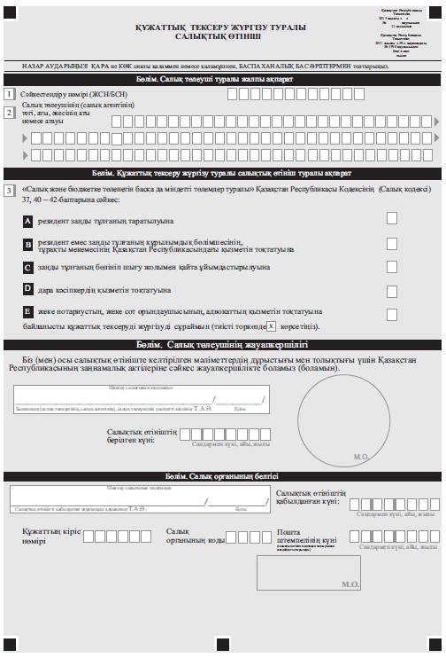
Қазақстан Республикасы
Үкіметінің
2011 жылғы 29 қарашадағы
№ 1390 қаулысымен
бекітілген
Ескерту. Салықтық өтініш жаңа редакцияда - ҚР Үкіметінің 08.05.2013 № 456 (алғашқы ресми жарияланған күнінен бастап қолданысқа енгізіледі) қаулысымен.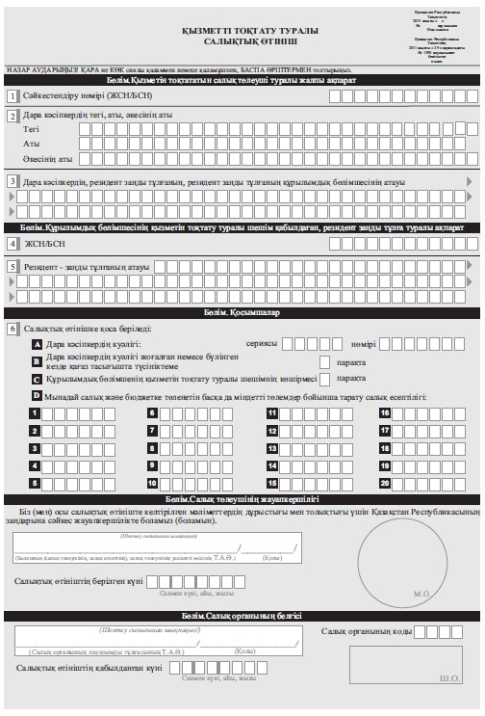
Қазақстан Республикасы
Үкіметінің
2011 жылғы 29 қарашадағы
№ 1390 қаулысымен
бекітілген
нысан
Салық төлеушінің (салық агентінің) салық есептілігін кері
қайтарып алу туралы салықтық өтініші
Ескерту. Салықтық өтініш жаңа редакцияда - ҚР Үкіметінің 18.02.2014 N 106 (01.01.2014 бастап қолданысқа енгізіледі) қаулысымен.
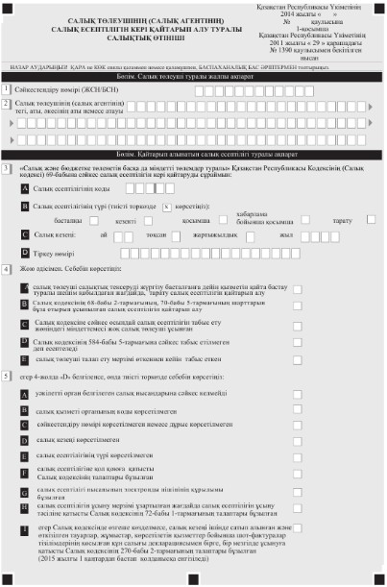
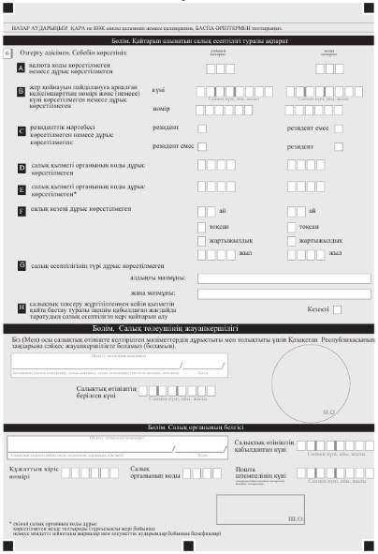
Қазақстан Республикасы
Үкіметінің
2011 жылғы 29 қарашадағы
№ 1390 қаулысымен
бекітілген
Ескерту. Салықтық өтініш алып тасталды - ҚР Үкіметінің 18.02.2014 N 106 (01.01.2014 бастап қолданысқа енгізіледі) қаулысымен.
Қазақстан Республикасы
Үкіметінің
2011 жылғы 29 қарашадағы
№ 1390 қаулысымен
бекітілген
Ескерту. Салықтық өтініш жаңа редакцияда - ҚР Үкіметінің 08.05.2013 № 456 (алғашқы ресми жарияланған күнінен бастап қолданысқа енгізіледі) қаулысымен.
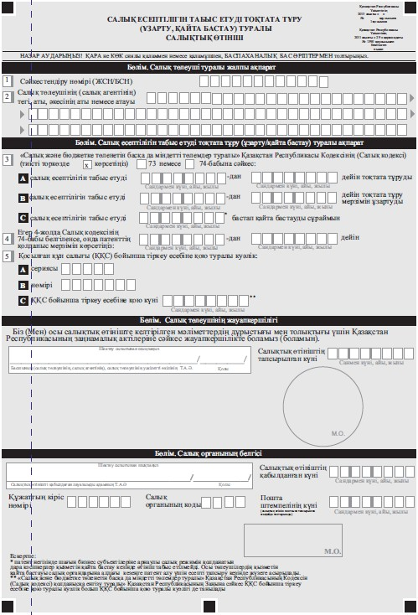
Қазақстан Республикасы
Үкіметінің
2011 жылғы 29 қарашадағы
№ 1390 қаулысымен
бекітілген
Ескерту. Салықтық өтініш жаңа редакцияда - ҚР Үкіметінің 08.05.2013 № 456 (алғашқы ресми жарияланған күнінен бастап қолданысқа енгізіледі) қаулысымен.
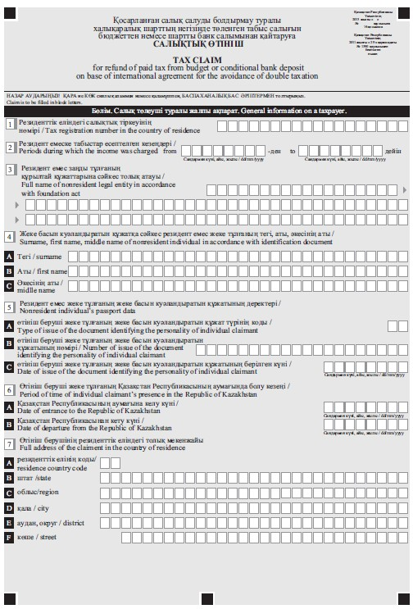
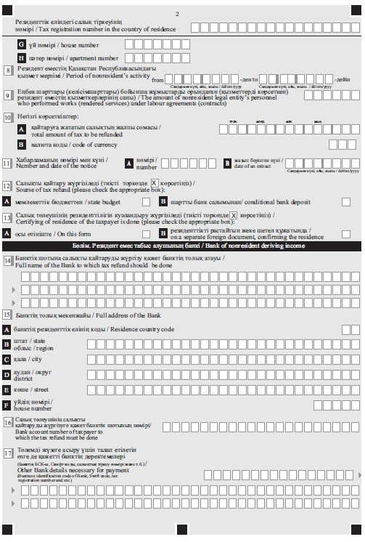
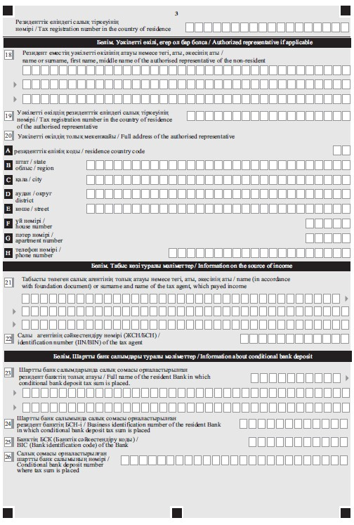
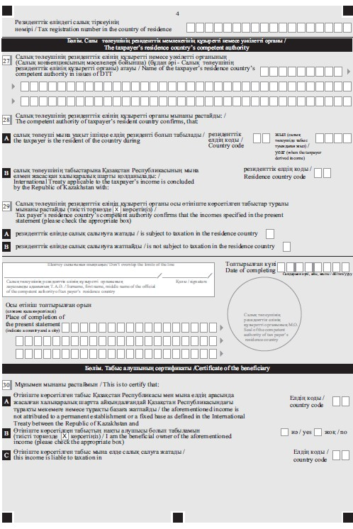
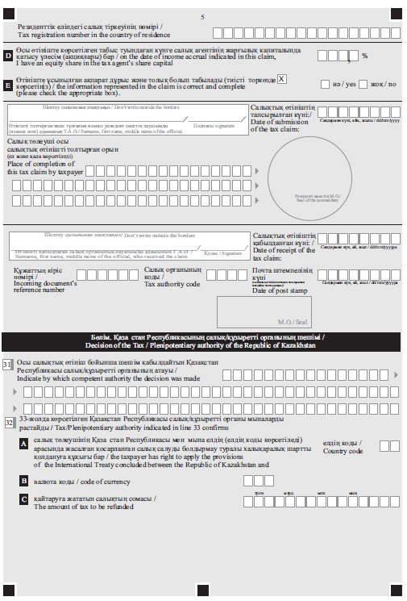
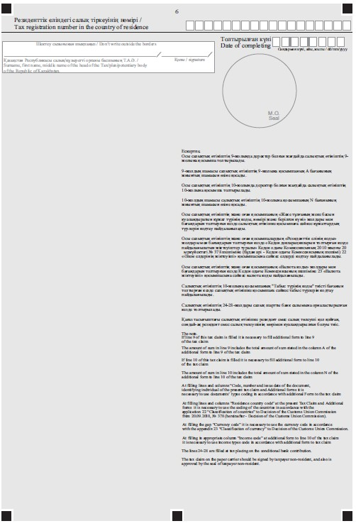
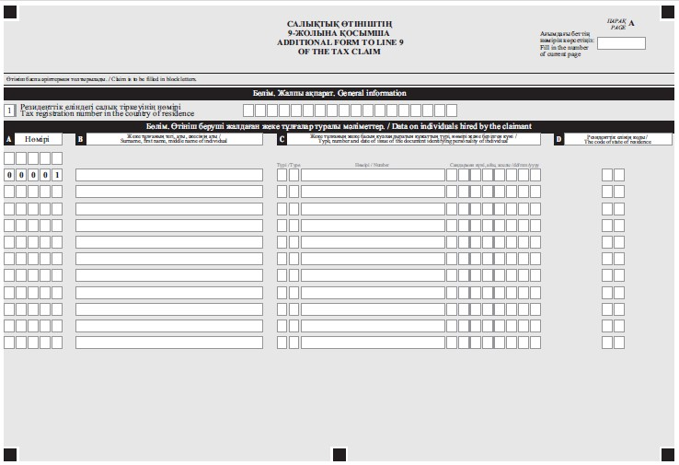
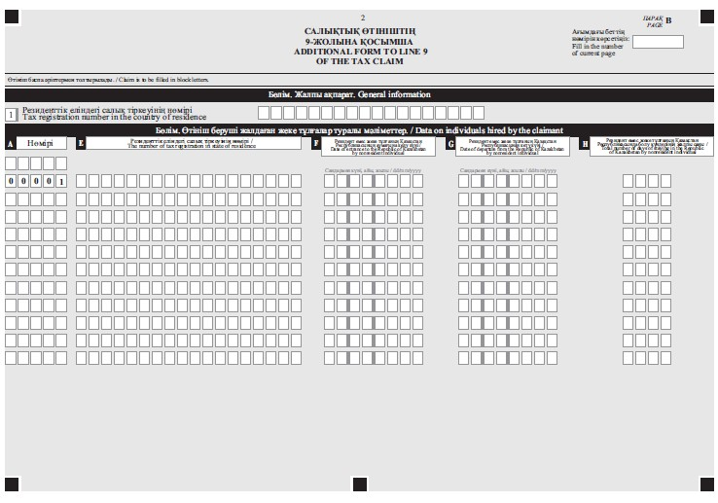
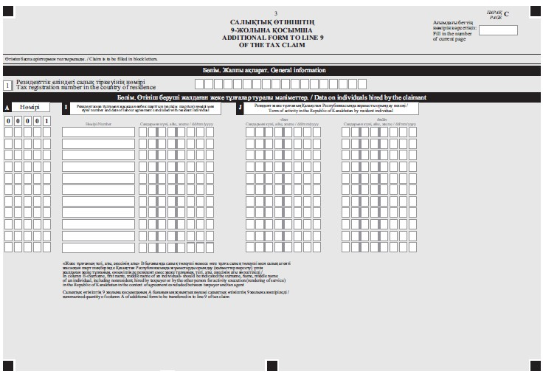
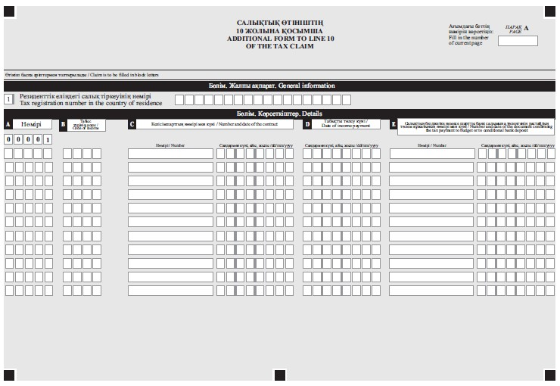
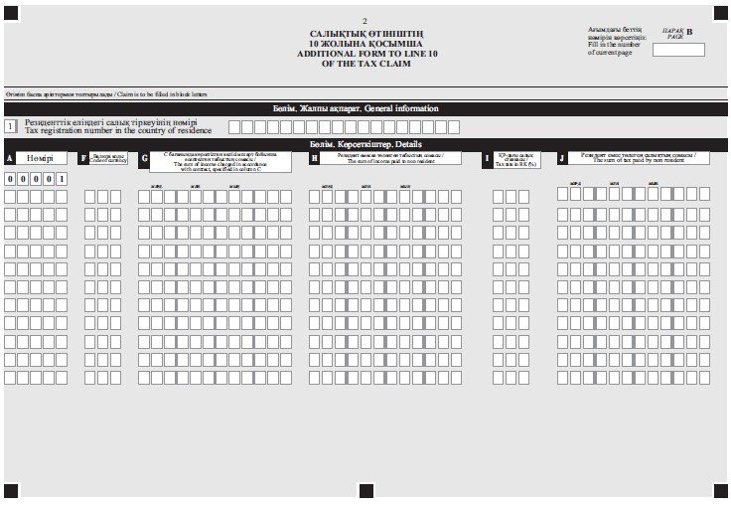
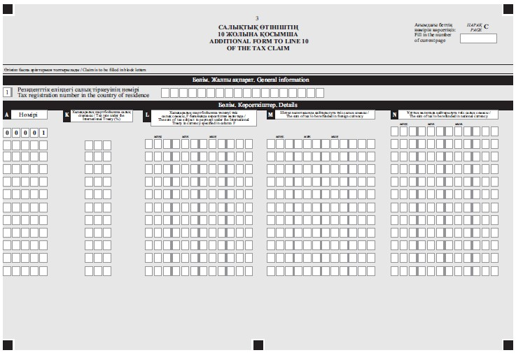
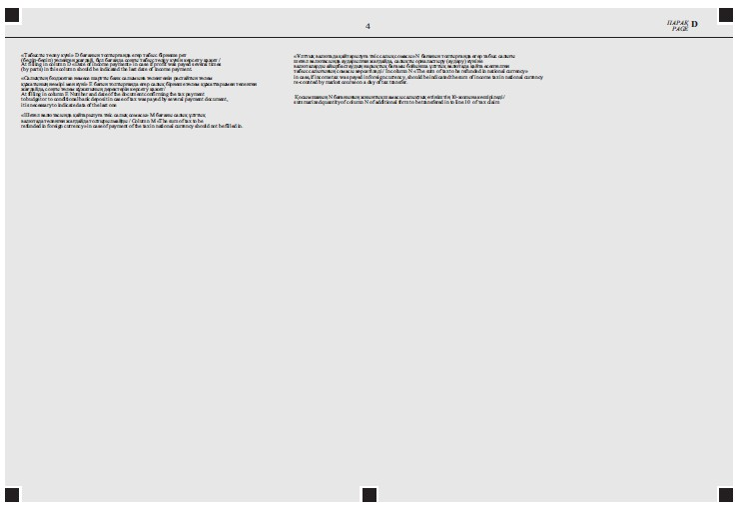
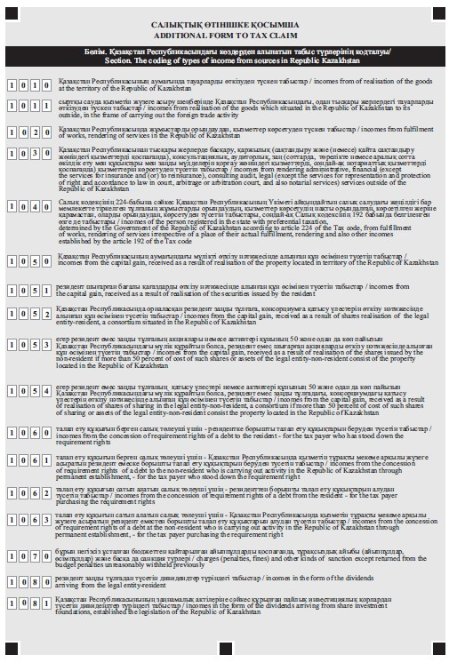
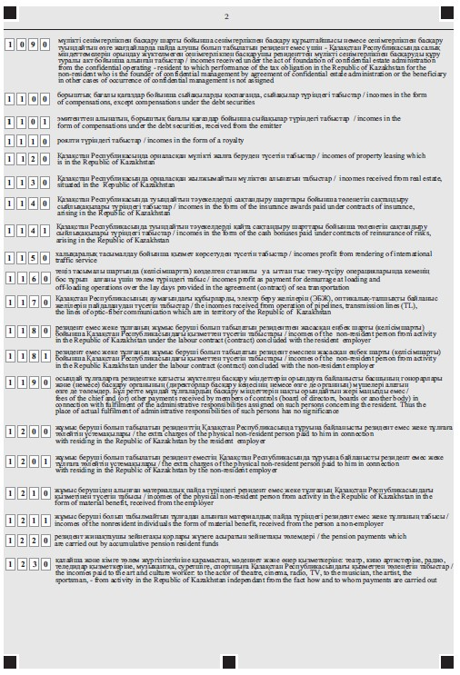
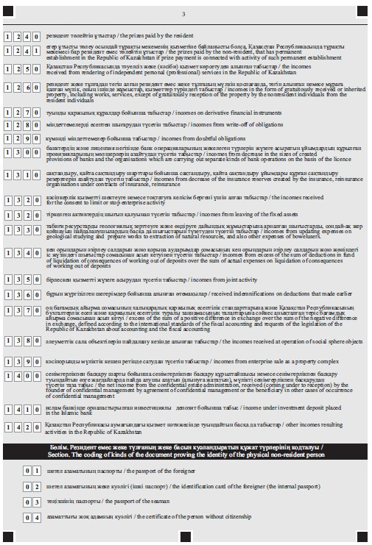
Қазақстан Республикасы
Үкіметінің
2011 жылғы 29 қарашадағы
№ 1390 қаулысымен
бекітілген
Ескерту. Салықтық өтініш жаңа редакцияда - ҚР Үкіметінің 08.05.2013 № 456 (алғашқы ресми жарияланған күнінен бастап қолданысқа енгізіледі) қаулысымен.
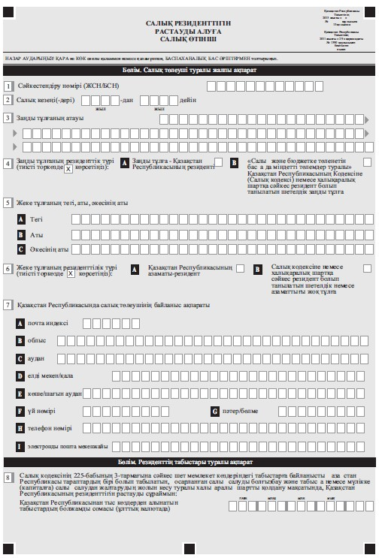
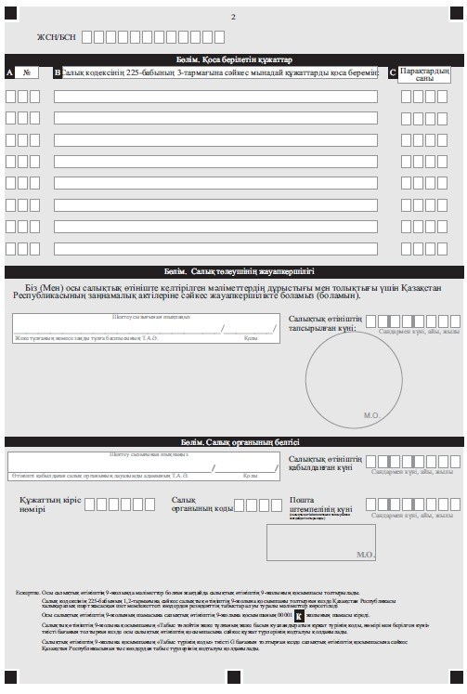
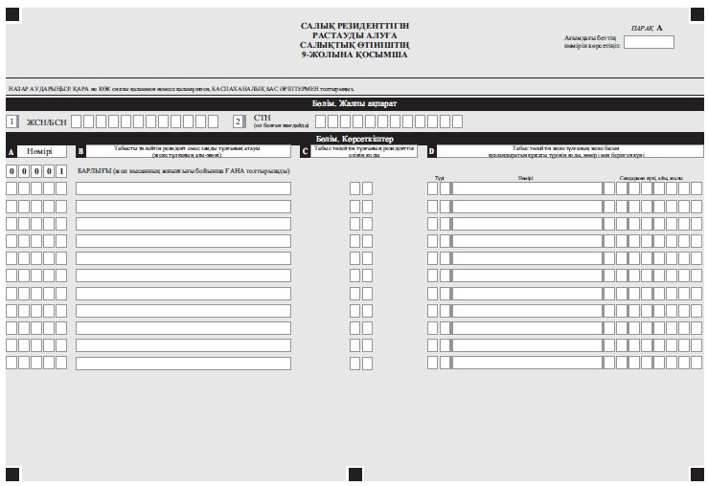
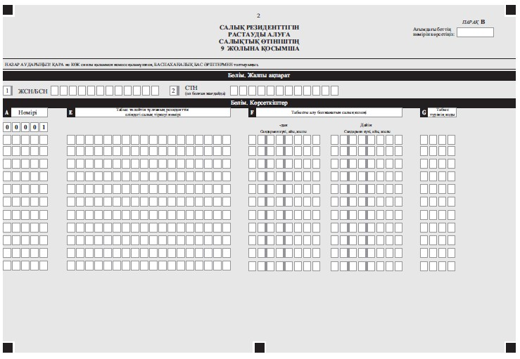
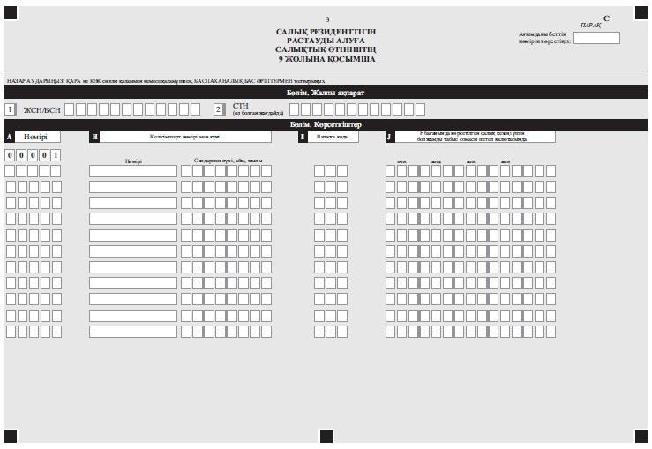
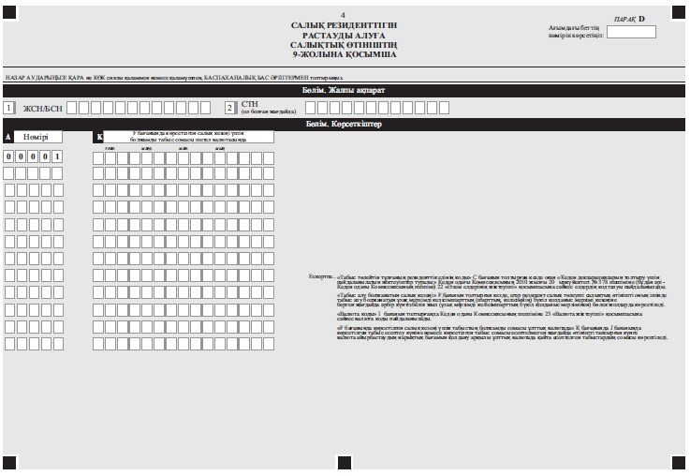
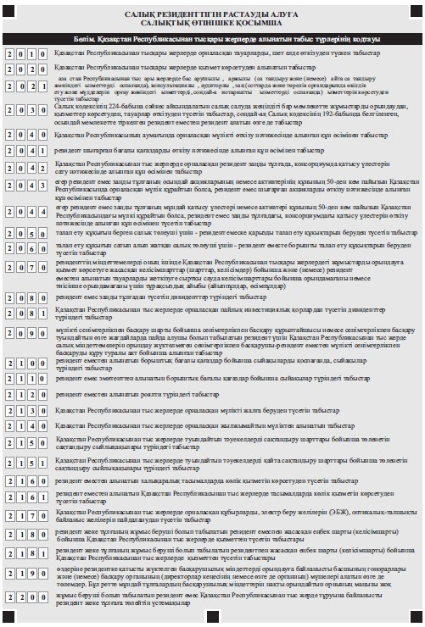
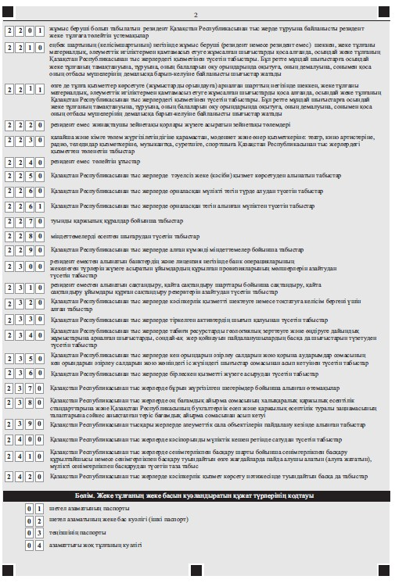
Қазақстан Республикасы
Үкіметінің
2011 жылғы 29 қарашадағы
№ 1390 қаулысымен
бекітілген
нысан
Қазақстан Республикасындағы көздерден алынған табыстардың және
ұсталған (төленген) салықтардың сомалары туралы анықтаманы
алуға салықтық өтініш
Ескерту. Салықтық өтініш жаңа редакцияда - ҚР Үкіметінің 18.02.2014 N 106 (01.01.2014 бастап қолданысқа енгізіледі) қаулысымен.
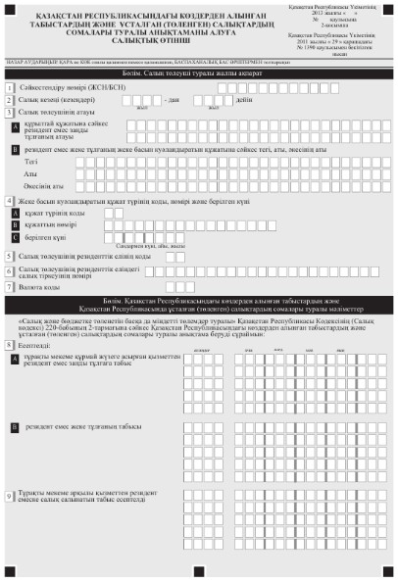
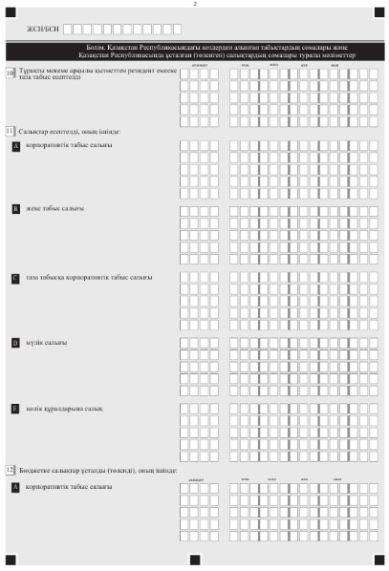
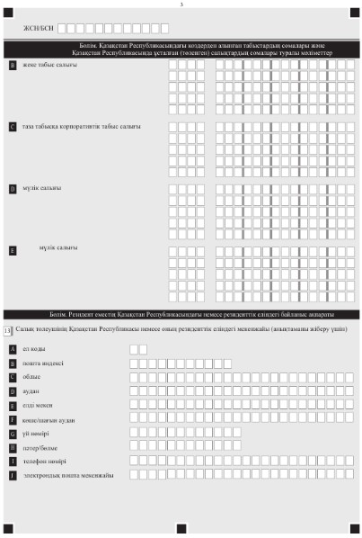
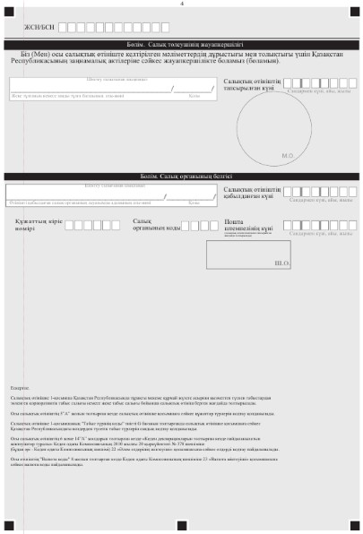
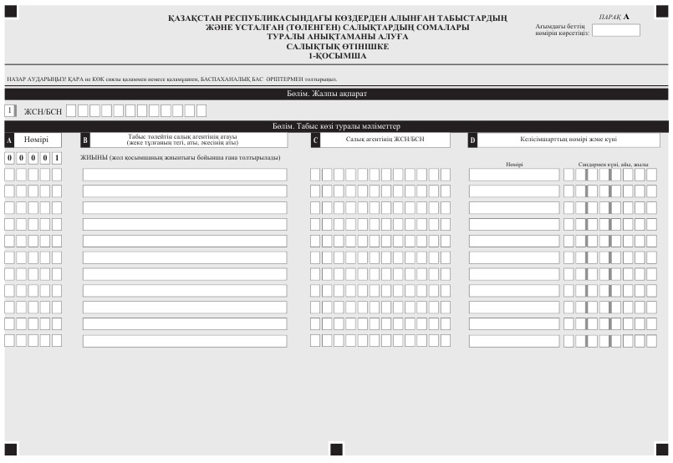
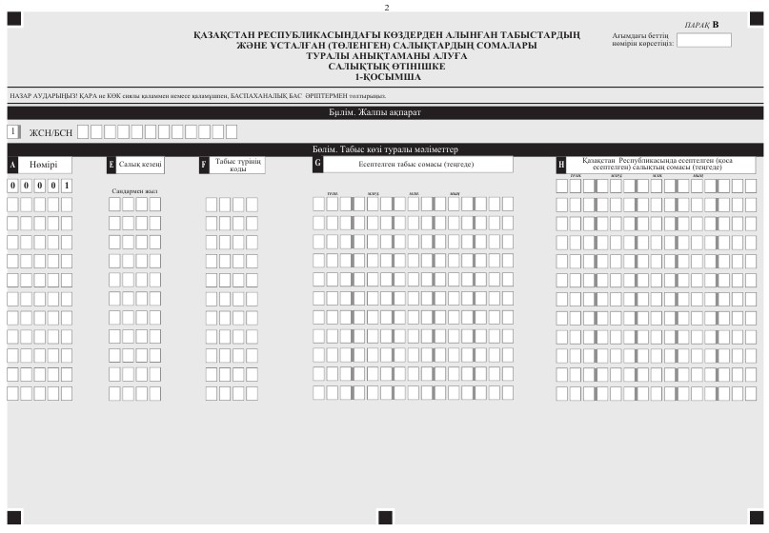
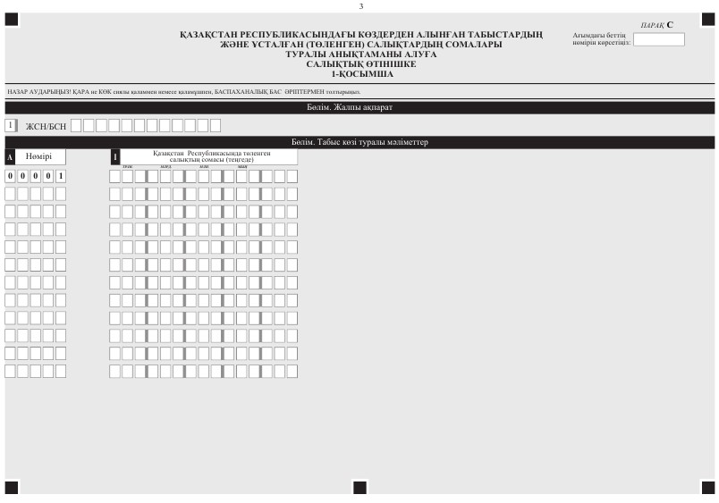
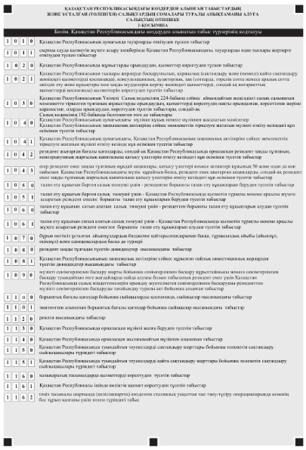
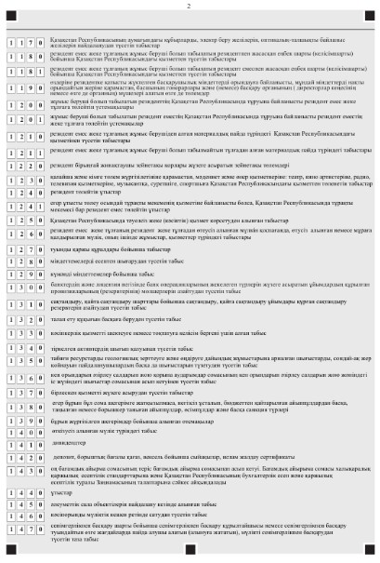
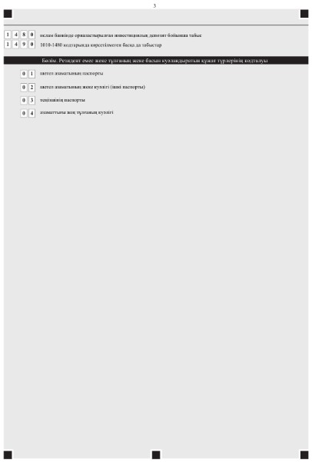
Қазақстан Республикасы
Үкіметінің
2011 жылғы 29 қарашадағы
№ 1390 қаулысымен
бекітілген
Патент негізіндегі арнаулы салық режимін қолдануға
салықтық өтініш
Ескерту. Салықтық өтініш алып тасталды - ҚР Үкіметінің 08.05.2013 № 456 (алғашқы ресми жарияланған күнінен бастап қолданысқа енгізіледі) қаулысымен.
Қазақстан Республикасы
Үкіметінің
2011 жылғы 29 қарашадағы
№ 1390 қаулысымен
бекітілген
Патент негізіндегі арнаулы салық режимін қолдануды тоқтату
туралы салықтық өтініш
Ескерту. Салықтық өтініш алып тасталды - ҚР Үкіметінің 08.05.2013 № 456 (алғашқы ресми жарияланған күнінен бастап қолданысқа енгізіледі) қаулысымен.
Қазақстан Республикасы
Үкіметінің
2011 жылғы 29 қарашадағы
№ 1390 қаулысымен
бекітілген
Оңайлатылған декларация негізіндегі арнаулы салық режимін
қолдануға салықтық өтініш
Ескерту. Салықтық өтініш алып тасталды - ҚР Үкіметінің 08.05.2013 № 456 (алғашқы ресми жарияланған күнінен бастап қолданысқа енгізіледі) қаулысымен.
Қазақстан Республикасы
Үкіметінің
2011 жылғы 29 қарашадағы
№ 1390 қаулысымен
бекітілген
Оңайлатылған декларация негізіндегі арнаулы салық режимін
қолдануды тоқтату туралы салықтық өтініш
Ескерту. Салықтық өтініш алып тасталды - ҚР Үкіметінің 08.05.2013 № 456 (алғашқы ресми жарияланған күнінен бастап қолданысқа енгізіледі) қаулысымен.
Қазақстан Республикасы
Үкіметінің
2011 жылғы 29 қарашадағы
№ 1390 қаулысымен
бекітілген
Шаруа немесе фермер қожалықтарына арналған арнаулы салық
режимін қолдануға салықтық өтініш
Ескерту. Салықтық өтініш алып тасталды - ҚР Үкіметінің 08.05.2013 № 456 (алғашқы ресми жарияланған күнінен бастап қолданысқа енгізіледі) қаулысымен.
Қазақстан Республикасы
Үкіметінің
2011 жылғы 29 қарашадағы
№ 1390 қаулысымен
бекітілген
Шаруа немесе фермер қожалықтарына арналған арнаулы салық
режимін қолдануды тоқтату туралы салықтық өтініш
Ескерту. Салықтық өтініш алып тасталды - ҚР Үкіметінің 08.05.2013 № 456 (алғашқы ресми жарияланған күнінен бастап қолданысқа енгізіледі) қаулысымен.
Қазақстан Республикасы
Үкіметінің
2011 жылғы 29 қарашадағы
№ 1390 қаулысымен
бекітілген
Ауыл шаруашылығы өнімдерін, акваөсіру (балық өсіру
шаруашылығы) өнімін өндіруші заңды тұлғалар мен селолық тұтыну
кооперативтері үшін арнаулы салық режимін қолдануға салықтық
өтініш
Ескерту. Салықтық өтініш алып тасталды - ҚР Үкіметінің 08.05.2013 № 456 (алғашқы ресми жарияланған күнінен бастап қолданысқа енгізіледі) қаулысымен.
Қазақстан Республикасы
Үкіметінің
2011 жылғы 29 қарашадағы
№ 1390 қаулысымен
бекітілген
Ауыл шаруашылығы өнімдерін, акваөсіру (балық өсіру шаруашылығы)
өнімін өндіруші заңды тұлғалар мен селолық тұтыну
кооперативтері үшін арнаулы салық режимін қолдануды тоқтату
туралысалықтық өтініш
Ескерту. Салықтық өтініш алып тасталды - ҚР Үкіметінің 08.05.2013 № 456 (алғашқы ресми жарияланған күнінен бастап қолданысқа енгізіледі) қаулысымен.
Қазақстан Республикасы
Үкіметінің
2011 жылғы 29 қарашадағы
№ 1390 қаулысымен
бекітілген
Ескерту. Салықтық өтініш жаңа редакцияда - ҚР Үкіметінің 08.05.2013 № 456 (алғашқы ресми жарияланған күнінен бастап қолданысқа енгізіледі) қаулысымен.
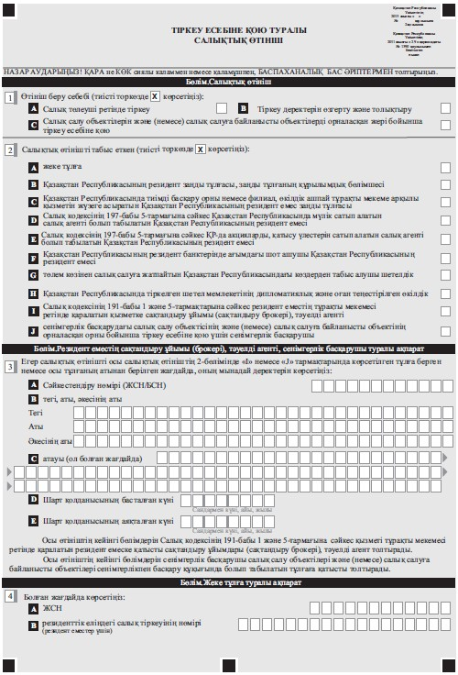
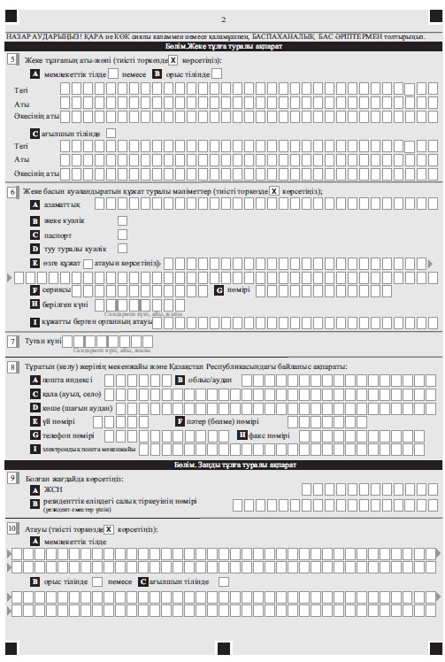
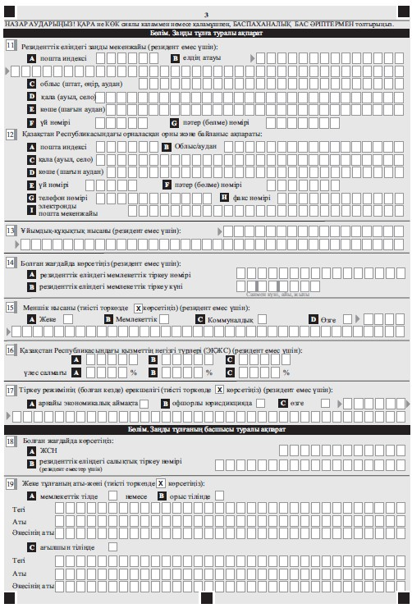
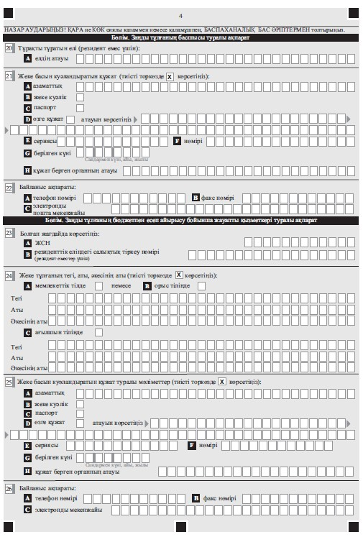
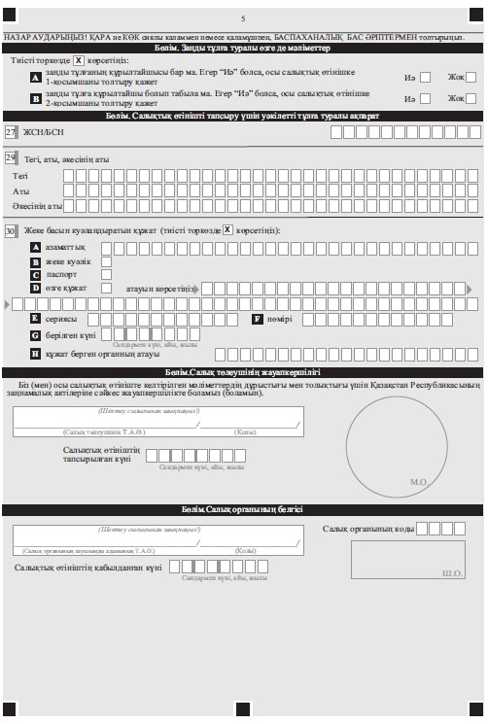
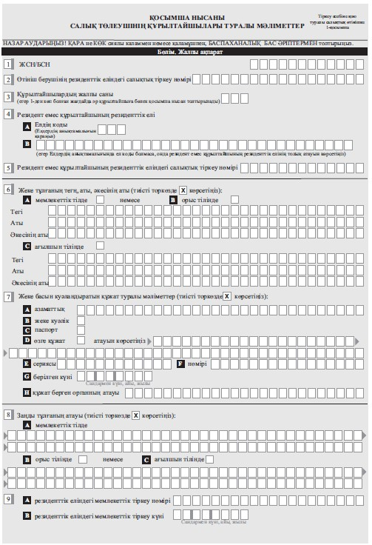
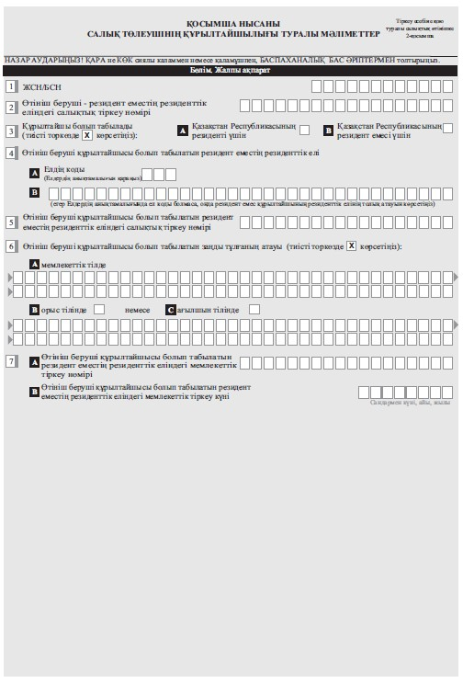
Қазақстан Республикасы
Үкіметінің
2011 жылғы 29 қарашадағы
№ 1390 қаулысымен
бекітілген
Ескерту. Салықтық өтініш жаңа редакцияда - ҚР Үкіметінің 08.05.2013 № 456 (алғашқы ресми жарияланған күнінен бастап қолданысқа енгізіледі) қаулысымен.
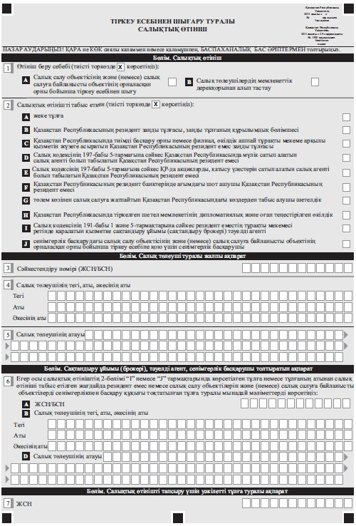
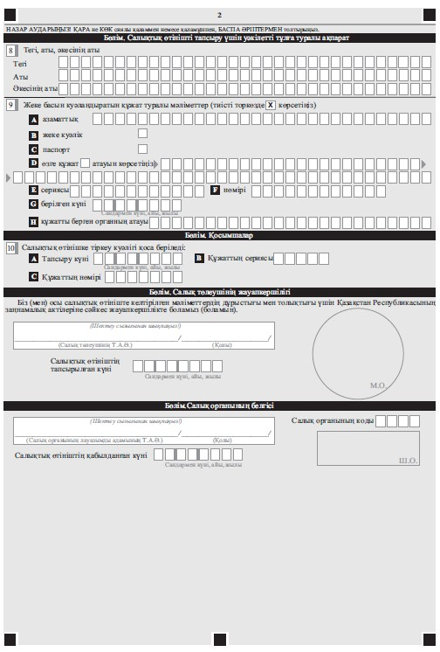
Қазақстан Республикасы
Үкіметінің
2011 жылғы 29 қарашадағы
№ 1390 қаулысымен
бекітілген
Ескерту. Салықтық өтініш жаңа редакцияда - ҚР Үкіметінің 08.05.2013 № 456 (алғашқы ресми жарияланған күнінен бастап қолданысқа енгізіледі) қаулысымен.
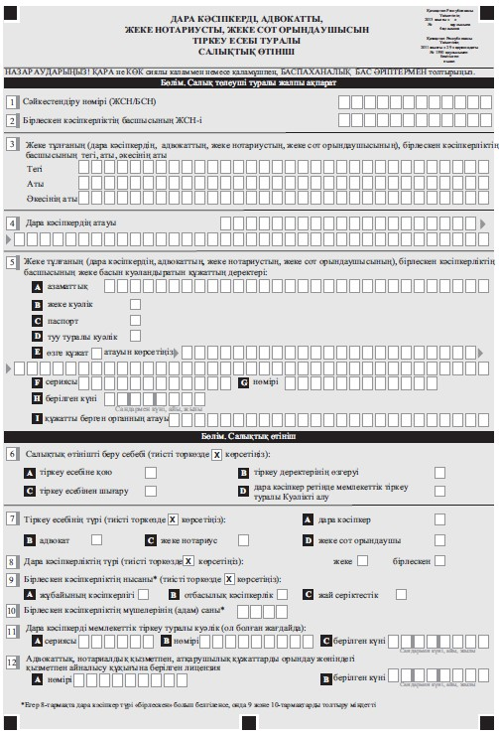
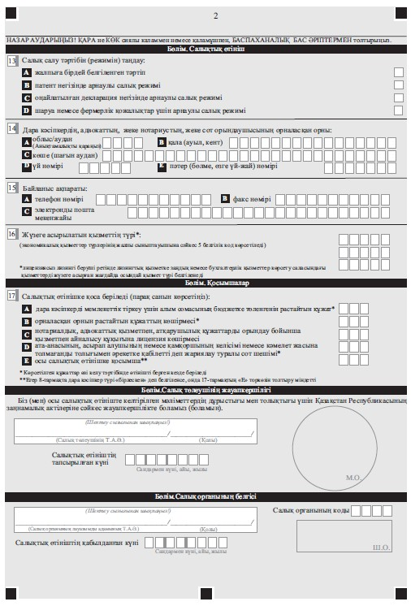
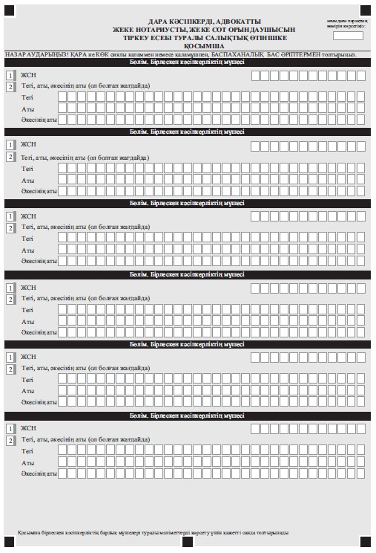
Қазақстан Республикасы
Үкіметінің
2011 жылғы 29 қарашадағы
№ 1390 қаулысымен
бекітілген
Ескерту. Салықтық өтініш жаңа редакцияда - ҚР Үкіметінің 08.05.2013 № 456 (алғашқы ресми жарияланған күнінен бастап қолданысқа енгізіледі) қаулысымен.
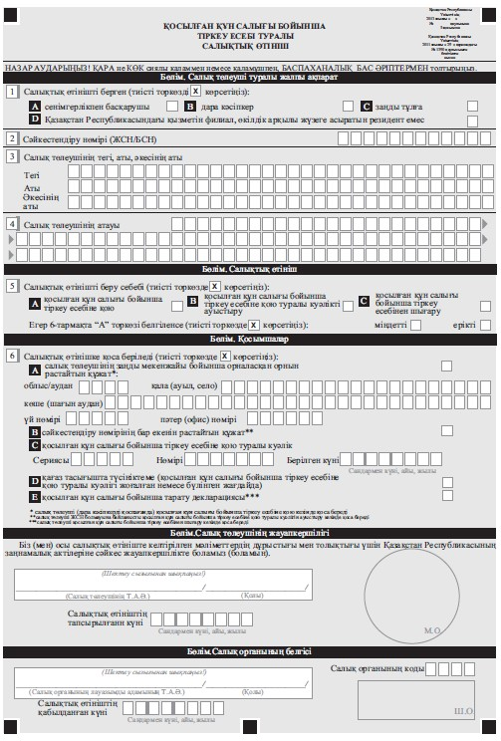
Қазақстан Республикасы
Үкіметінің
2011 жылғы 29 қарашадағы
№ 1390 қаулысымен
бекітілген
Ескерту. Салықтық өтініш жаңа редакцияда - ҚР Үкіметінің 08.05.2013 № 456 (алғашқы ресми жарияланған күнінен бастап қолданысқа енгізіледі) қаулысымен.
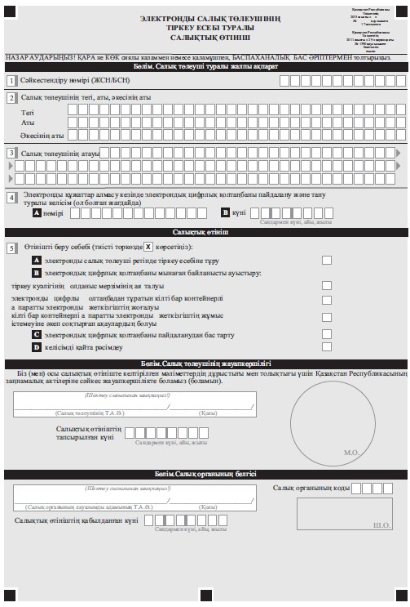
Қазақстан Республикасы
Үкіметінің
2011 жылғы 29 қарашадағы
№ 1390 қаулысымен
бекітілген
Ескерту. Салықтық өтініш жаңа редакцияда - ҚР Үкіметінің 08.05.2013 № 456 (алғашқы ресми жарияланған күнінен бастап қолданысқа енгізіледі) қаулысымен.
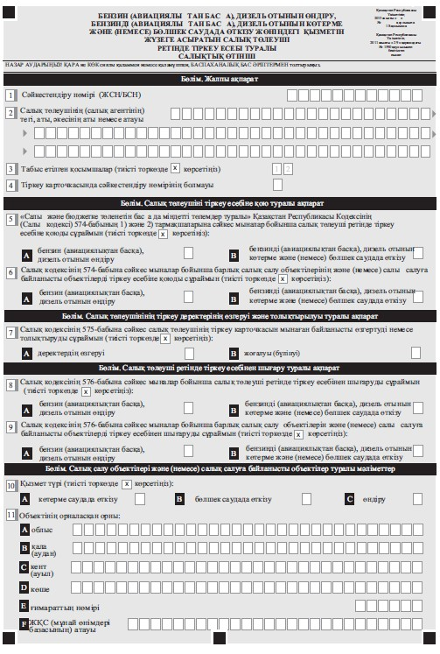
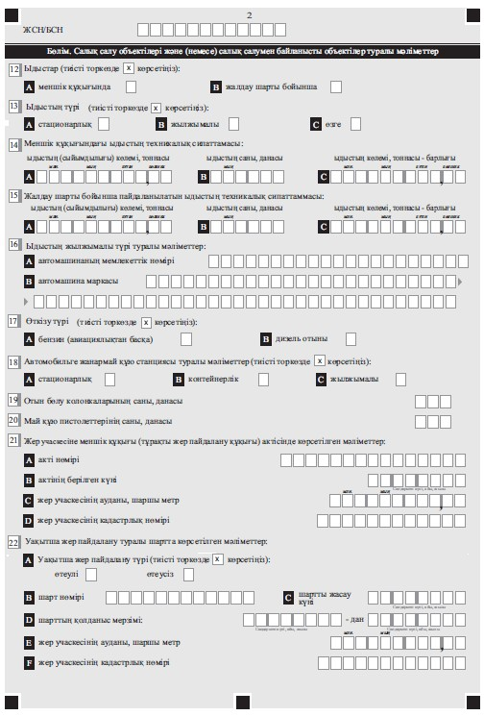
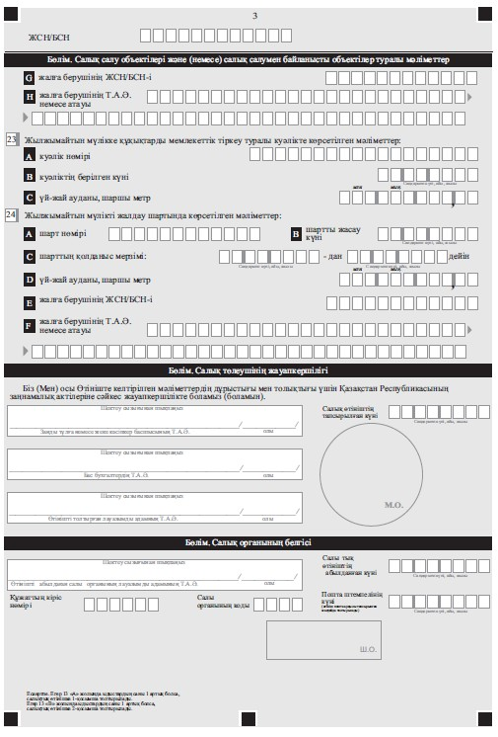
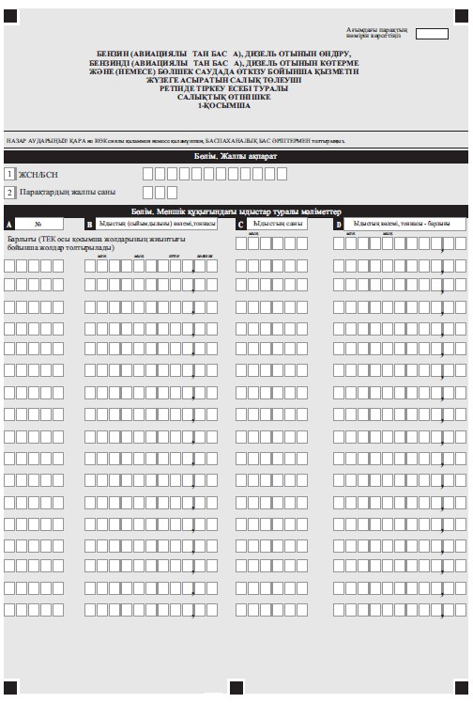
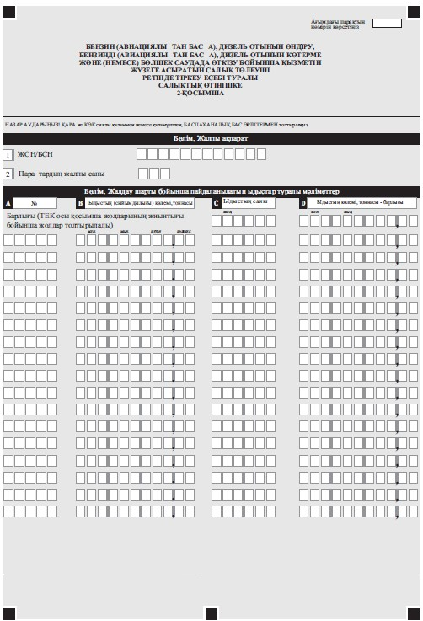
Қазақстан Республикасы
Үкіметінің
2011 жылғы 29 қарашадағы
№ 1390 қаулысымен
бекітілген
Ескерту. Салықтық өтініш жаңа редакцияда - ҚР Үкіметінің 08.05.2013 № 456 (алғашқы ресми жарияланған күнінен бастап қолданысқа енгізіледі) қаулысымен.
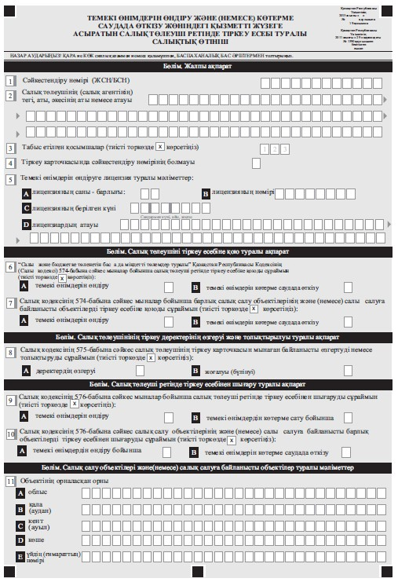
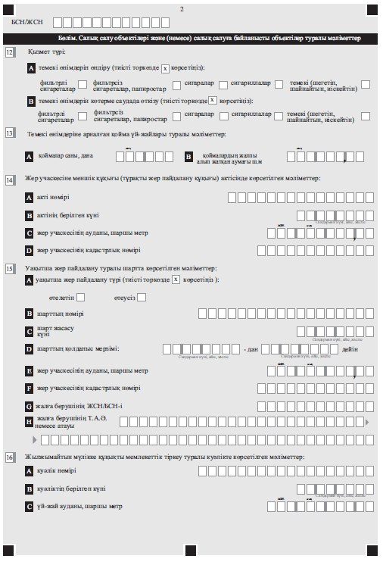
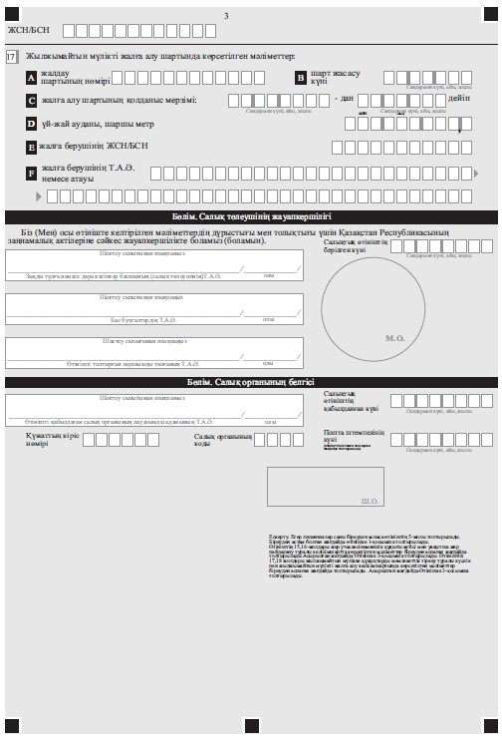
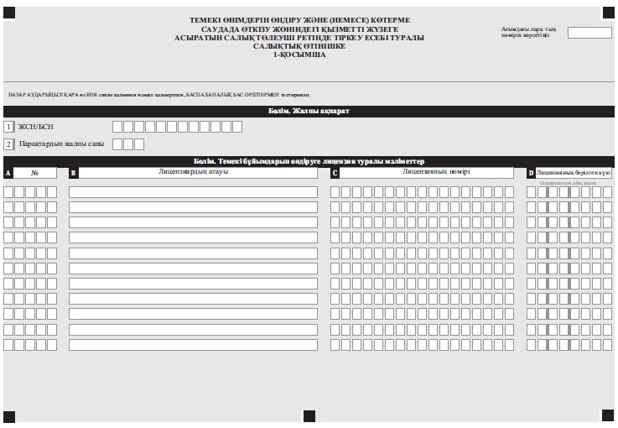
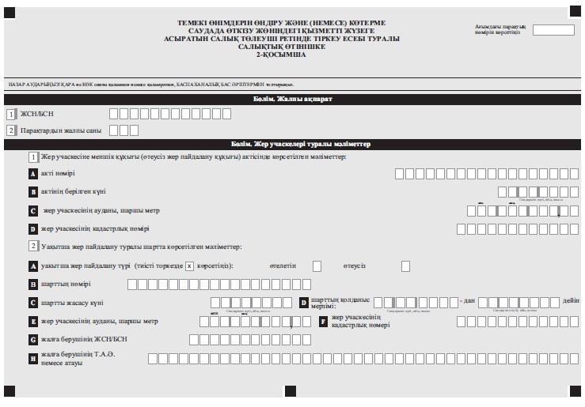
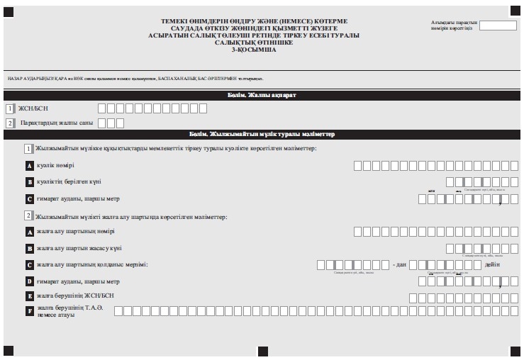
Қазақстан Республикасы
Үкіметінің
2011 жылғы 29 қарашадағы
№ 1390 қаулысымен
бекітілген
Ескерту. Салықтық өтініш жаңа редакцияда - ҚР Үкіметінің 08.05.2013 № 456 (алғашқы ресми жарияланған күнінен бастап қолданысқа енгізіледі) қаулысымен.
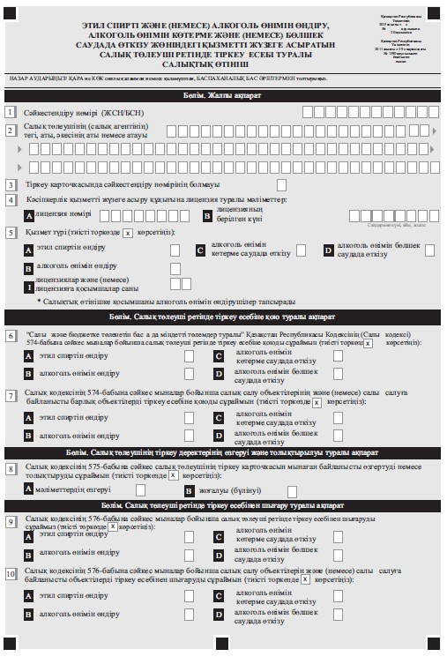
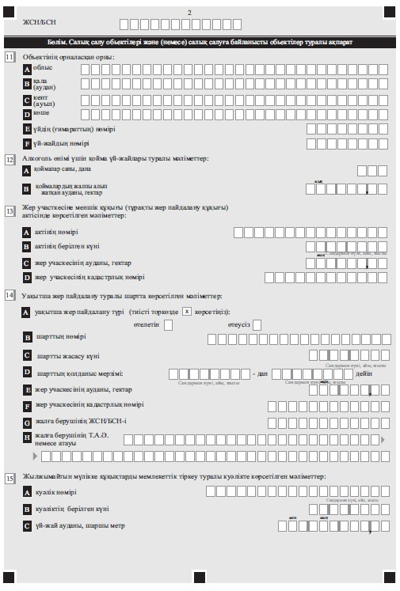
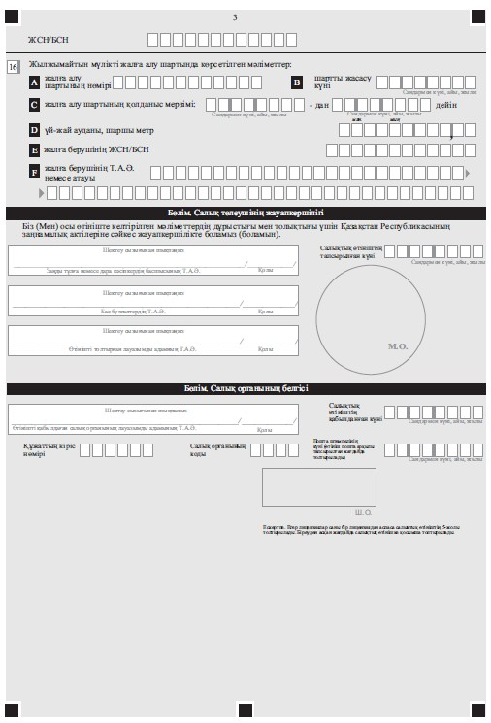
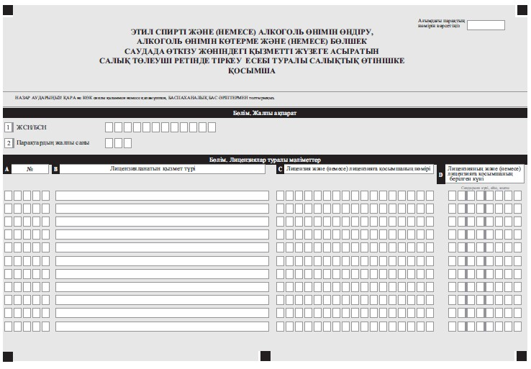
Қазақстан Республикасы
Үкіметінің
2011 жылғы 29 қарашадағы
№ 1390 қаулысымен
бекітілген
Ескерту. Салықтық өтініш жаңа редакцияда - ҚР Үкіметінің 08.05.2013 № 456 (алғашқы ресми жарияланған күнінен бастап қолданысқа енгізіледі) қаулысымен.
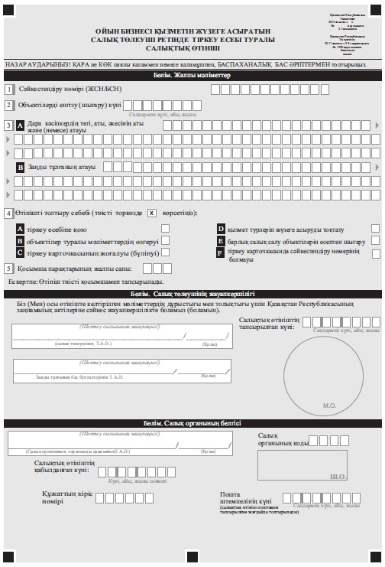
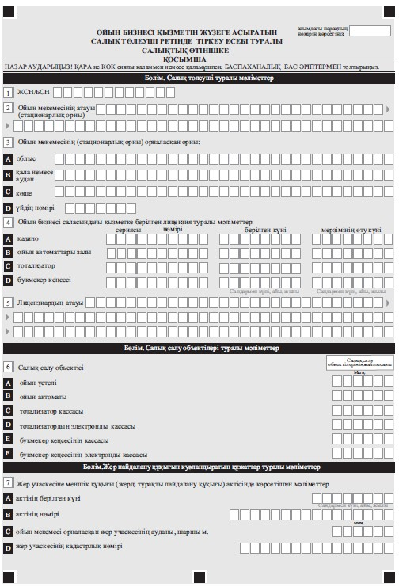
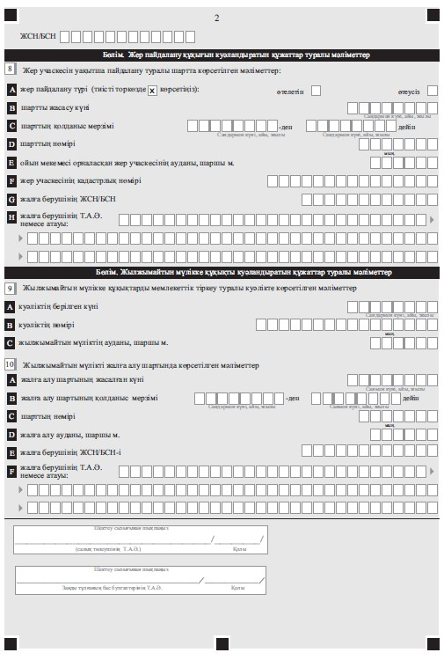
Қазақстан Республикасы
Үкіметінің
2011 жылғы 29 қарашадағы
№ 1390 қаулысымен
бекітілген
Ескерту. Салықтық өтініш жаңа редакцияда - ҚР Үкіметінің 08.05.2013 № 456 (алғашқы ресми жарияланған күнінен бастап қолданысқа енгізіледі) қаулысымен.
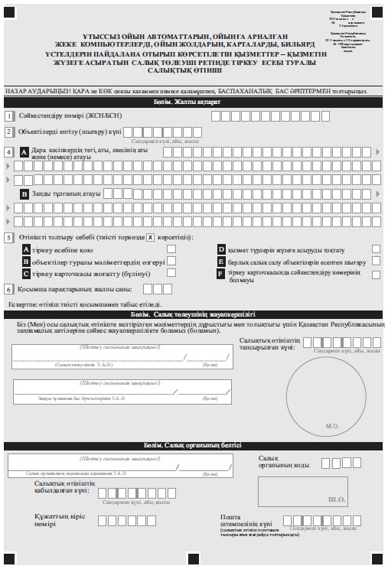
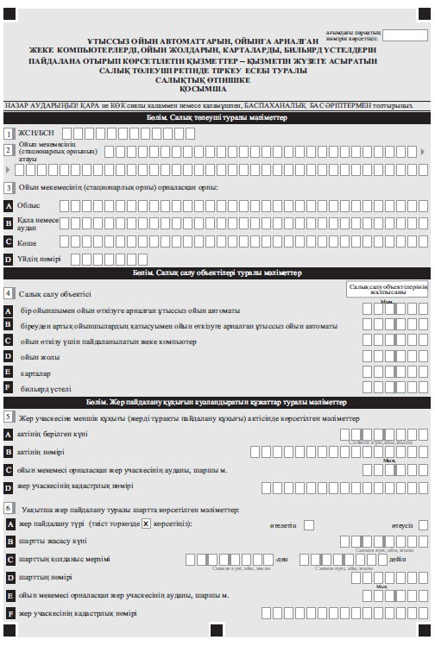
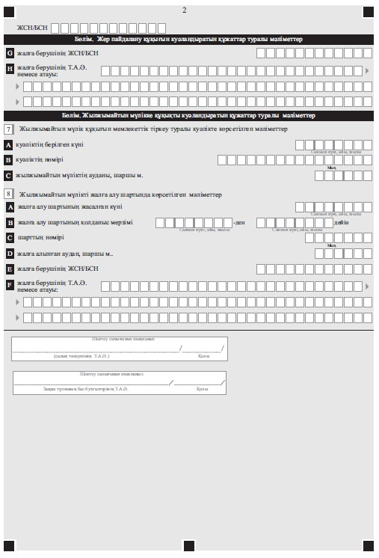
Қазақстан Республикасы
Үкіметінің
2011 жылғы 29 қарашадағы
№ 1390 қаулысымен
бекітілген
Ескерту. Салықтық өтініш жаңа редакцияда - ҚР Үкіметінің 08.05.2013 № 456 (алғашқы ресми жарияланған күнінен бастап қолданысқа енгізіледі) қаулысымен.
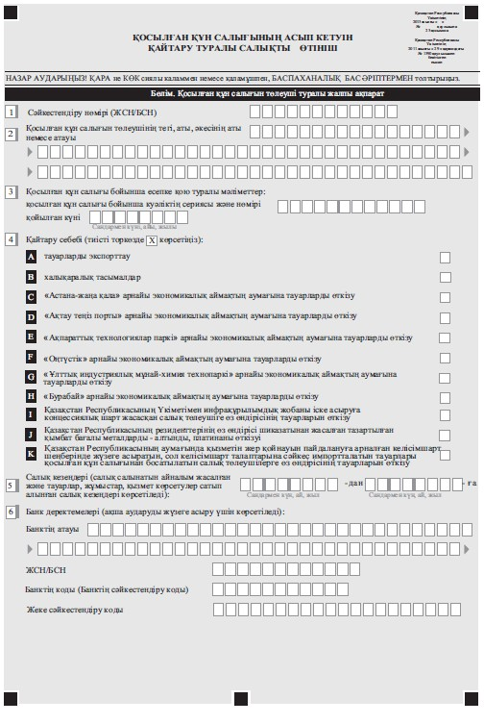
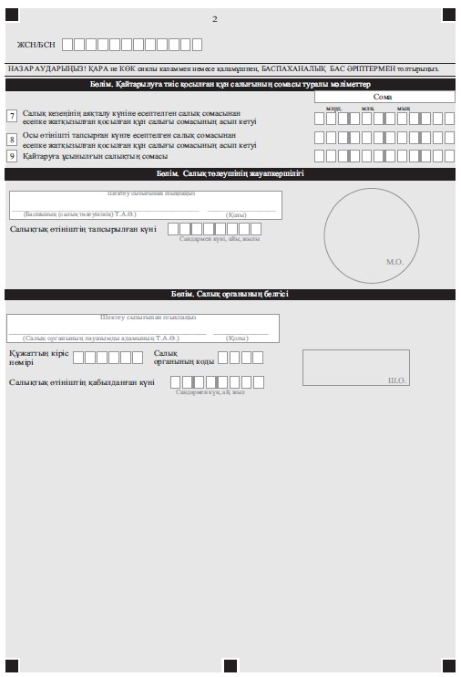
Қазақстан Республикасы
Үкіметінің
2011 жылғы 29 қарашадағы
№ 1390 қаулысымен
бекітілген
Ескерту. Салықтық өтініш жаңа редакцияда - ҚР Үкіметінің 08.05.2013 № 456 (алғашқы ресми жарияланған күнінен бастап қолданысқа енгізіледі) қаулысымен.
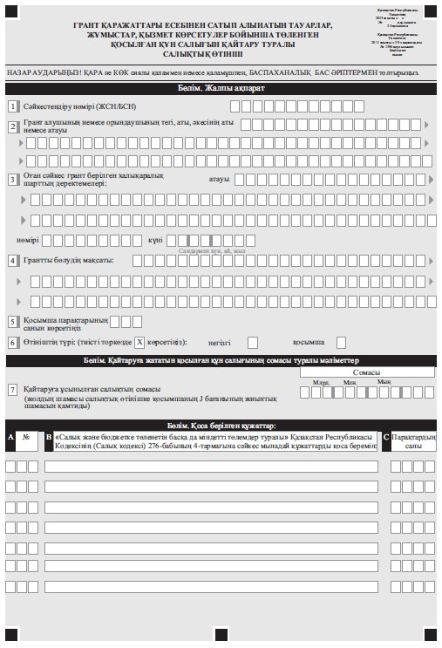
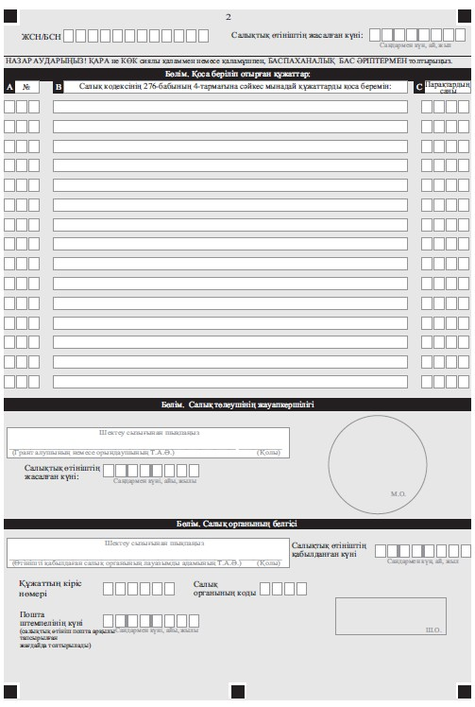
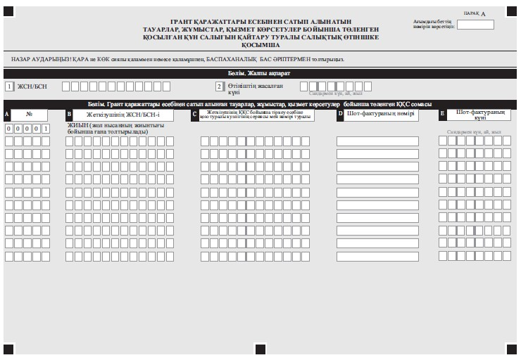
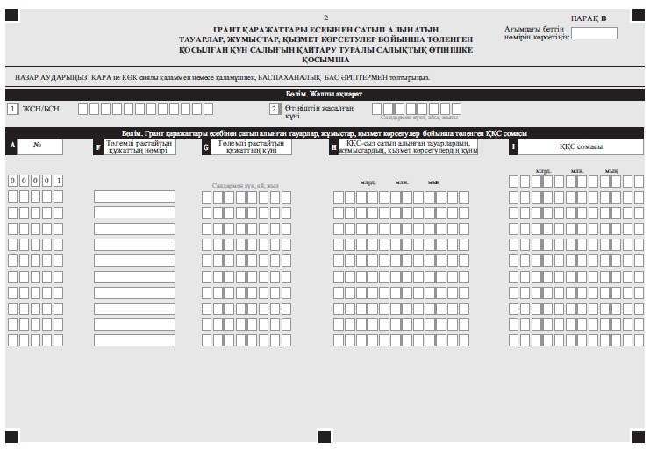
Қазақстан Республикасы
Үкіметінің
2011 жылғы 29 қарашадағы
№ 1390 қаулысымен
бекітілген
Нысан
Cалық берешегінің, міндетті зейнетақы жарналары, міндетті
кәсіптік зейнетақы жарналары мен әлеуметтік
аударымдар бойынша берешегінің жоқ (бар)
екені туралы анықтама алу үшін
салықтық өтініш
Ескерту. Салықтық өтініш жаңа редакцияда - ҚР Үкіметінің 20.12.2013 N 1363 қаулысымен (01.01.2014 бастап қолданысқа енгізіледі).
РҚАО-ның ескертпесі!
Нысан "РҚАО" РМК сайтында орналасқан http://rkao.kz/fnoforms; нысан электрондық түрде қажет болған жағдайда "РҚАО" РМК-нан алуға болады.
Қазақстан Республикасы
Үкіметінің
2011 жылғы 29 қарашадағы
№ 1390 қаулысымен
бекітілген
Нысан
Cалық міндеттемесін, сондай-ақ міндетті зейнетақы жарналарын,
міндетті кәсіптік зейнетақы жарналарын есептеу, ұстау және
аудару, әлеуметтік аударымдарды есептеу және төлеу бойынша
міндеттемелерді орындау бойынша бюджетпен есеп айырысулардың
жай-күйі туралы жеке шоттан үзінді көшірме алуға
салықтық өтініш
Ескерту. Салықтық өтініш жаңа редакцияда - ҚР Үкіметінің 20.12.2013 N 1363 қаулысымен (01.01.2014 бастап қолданысқа енгізіледі).
РҚАО-ның ескертпесі!
Нысан "РҚАО" РМК сайтында орналасқан http://rkao.kz/fnoforms; нысан электрондық түрде қажет болған жағдайда "РҚАО" РМК-нан алуға болады.
Қазақстан Республикасы
Үкіметінің
2011 жылғы 29 қарашадағы
№ 1390 қаулысымен
бекітілген
Ескерту. Салықтық өтініш жаңа редакцияда - ҚР Үкіметінің 08.05.2013 № 456 (алғашқы ресми жарияланған күнінен бастап қолданысқа енгізіледі) қаулысымен.
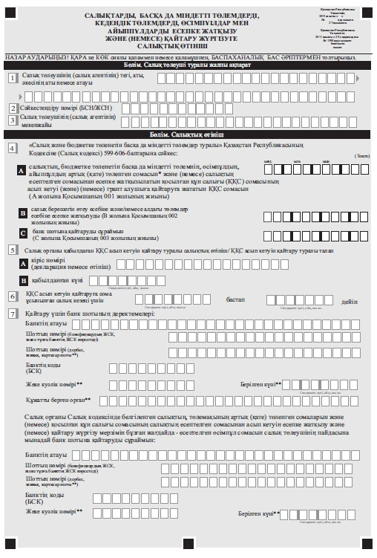
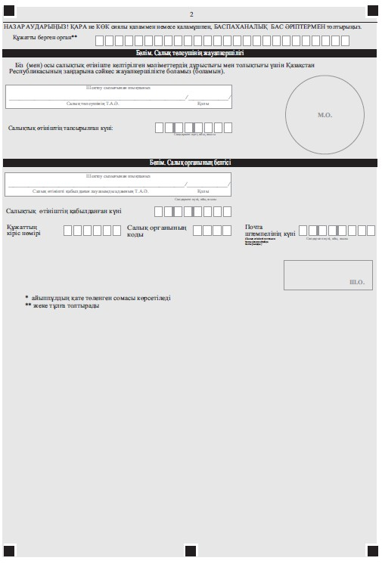
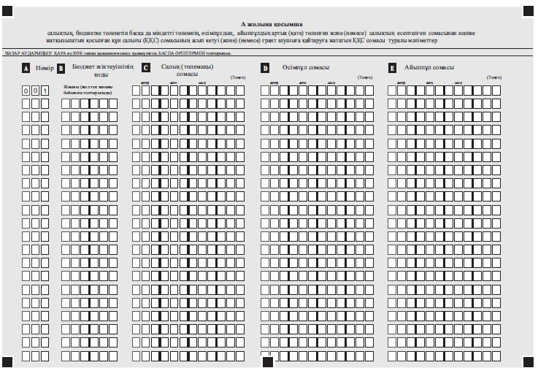
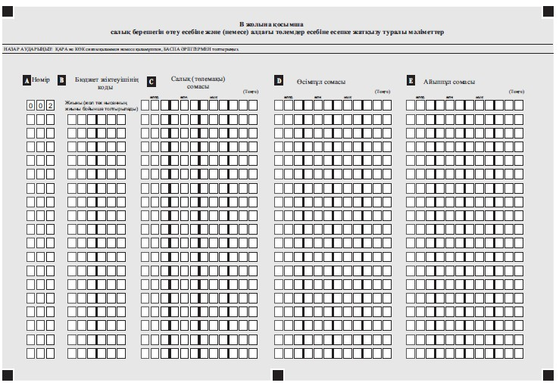
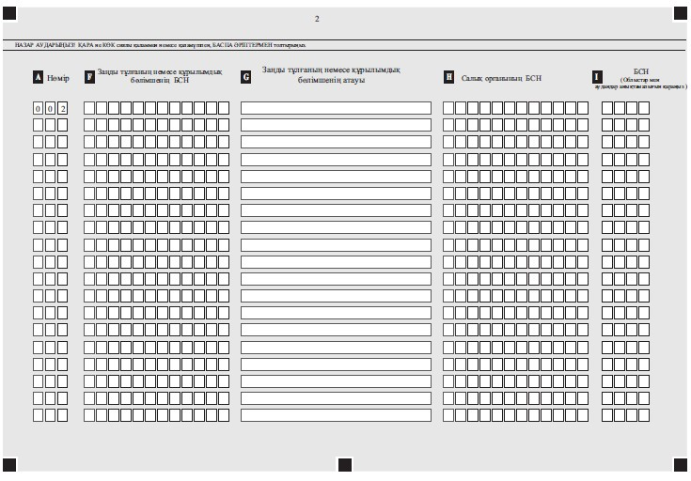
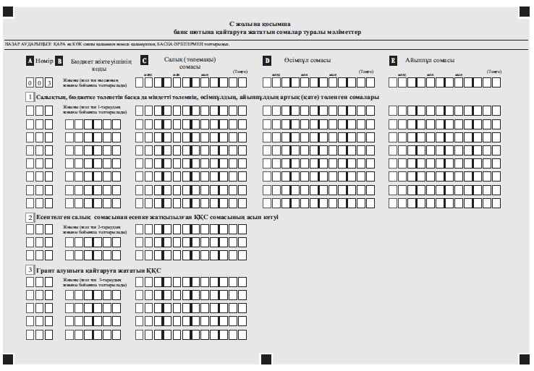
Қазақстан Республикасы
Үкіметінің
2011 жылғы 29 қарашадағы
№ 1390 қаулысымен
бекітілген
Ескерту. Салықтық өтініш жаңа редакцияда - ҚР Үкіметінің 08.05.2013 № 456 (алғашқы ресми жарияланған күнінен бастап қолданысқа енгізіледі) қаулысымен.
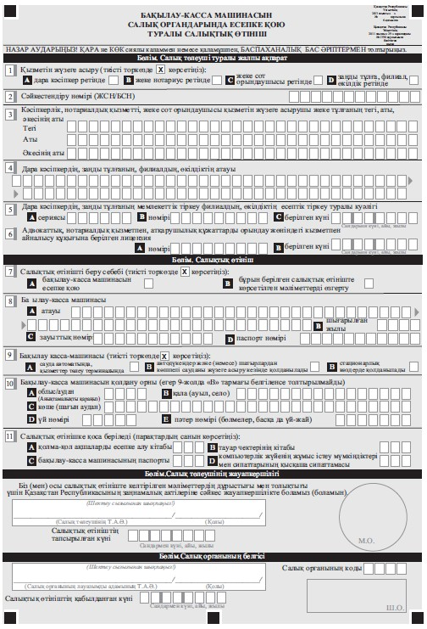
Қазақстан Республикасы
Үкіметінің
2011 жылғы 29 қарашадағы
№ 1390 қаулысымен
бекітілген
Ескерту. Салықтық өтініш жаңа редакцияда - ҚР Үкіметінің 08.05.2013 № 456 (алғашқы ресми жарияланған күнінен бастап қолданысқа енгізіледі) қаулысымен.
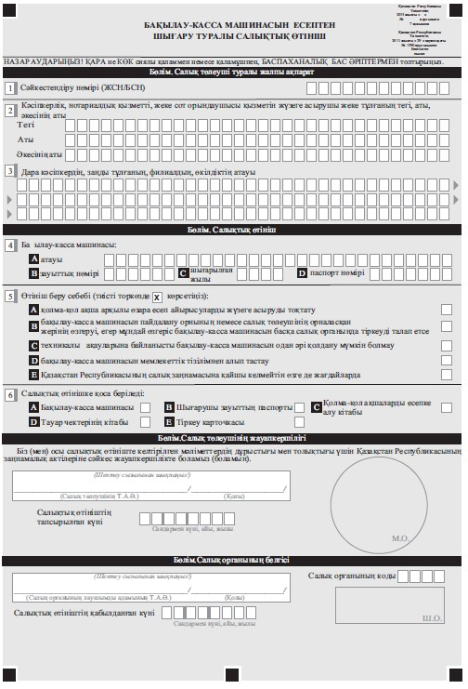
Қазақстан Республикасы
Үкіметінің
2011 жылғы 29 қарашадағы
№ 1390 қаулысымен
бекітілген
Ескерту. Салықтық өтініш жаңа редакцияда - ҚР Үкіметінің 08.05.2013 № 456 (алғашқы ресми жарияланған күнінен бастап қолданысқа енгізіледі) қаулысымен.
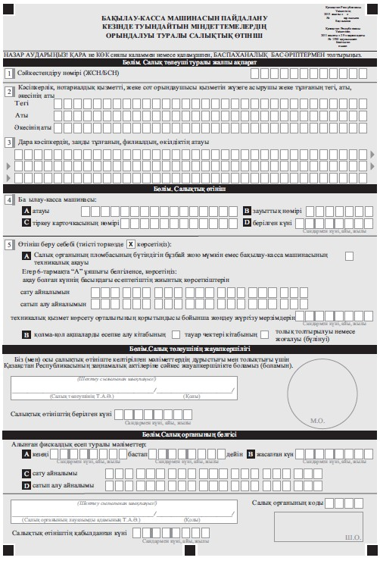
Қазақстан Республикасы
Үкіметінің
2011 жылғы 29 қарашадағы
№ 1390 қаулысымен
бекітілген
Ескерту. Салықтық өтініш жаңа редакцияда - ҚР Үкіметінің 08.05.2013 № 456 (алғашқы ресми жарияланған күнінен бастап қолданысқа енгізіледі) қаулысымен.
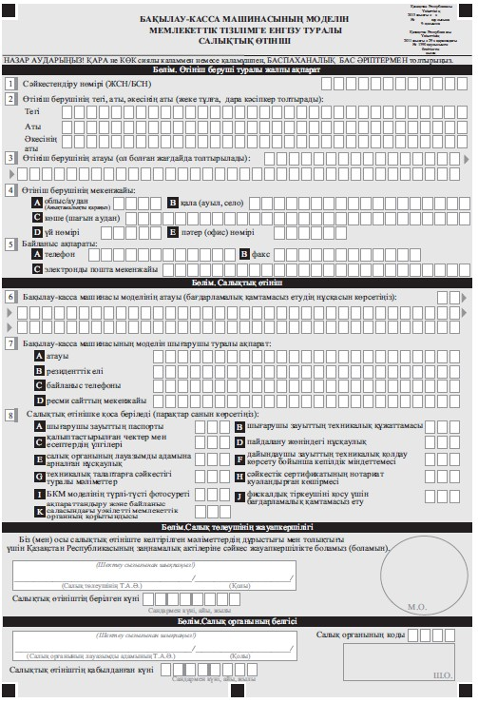
Қазақстан Республикасы
Үкіметінің
2011 жылғы 29 қарашадағы
№ 1390 қаулысымен
бекітілген
Ескерту. Салықтық өтініш жаңа редакцияда - ҚР Үкіметінің 08.05.2013 № 456 (алғашқы ресми жарияланған күнінен бастап қолданысқа енгізіледі) қаулысымен.
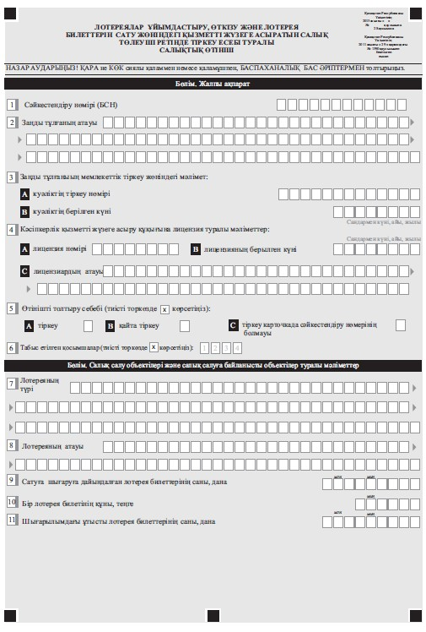
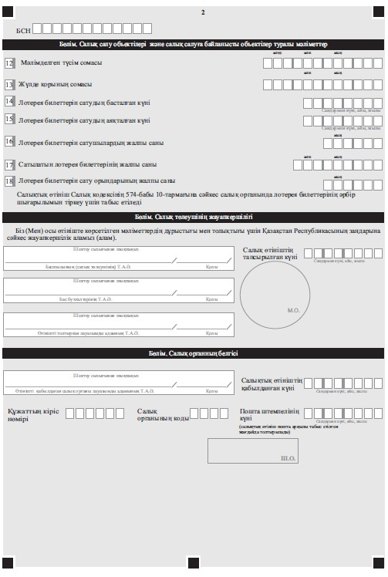
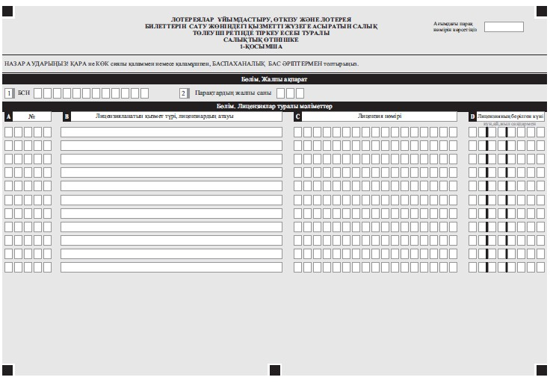
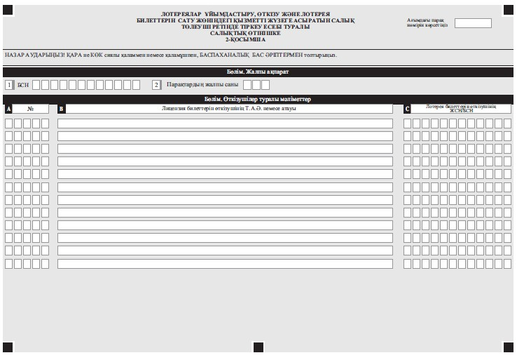
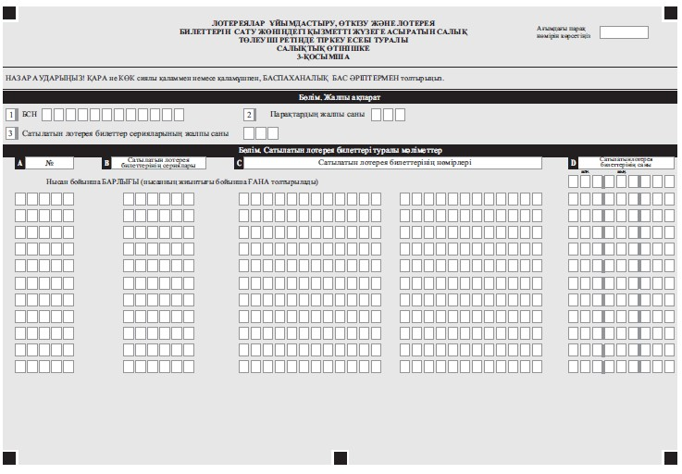
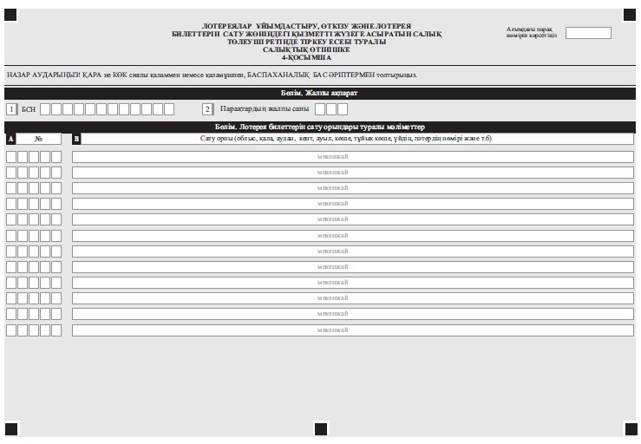
Қазақстан Республикасы
Үкіметінің
2011 жылғы 29 қарашадағы
№ 1390 қаулысымен
бекітілген
Ескерту. Салықтық өтініш жаңа редакцияда - ҚР Үкіметінің 08.05.2013 № 456 (алғашқы ресми жарияланған күнінен бастап қолданысқа енгізіледі) қаулысымен.
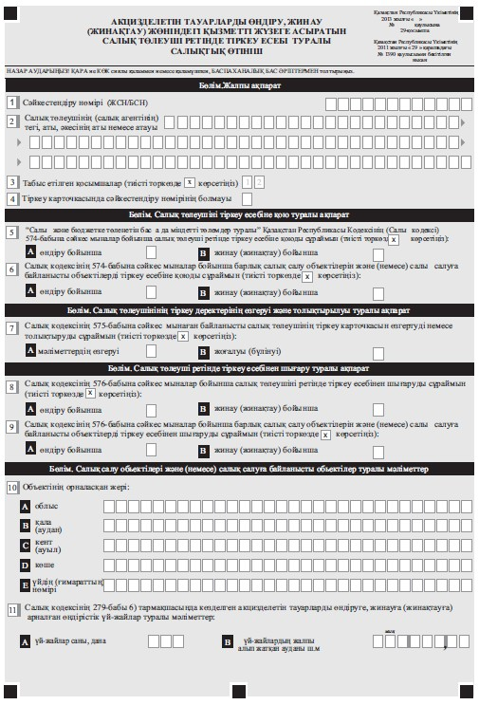
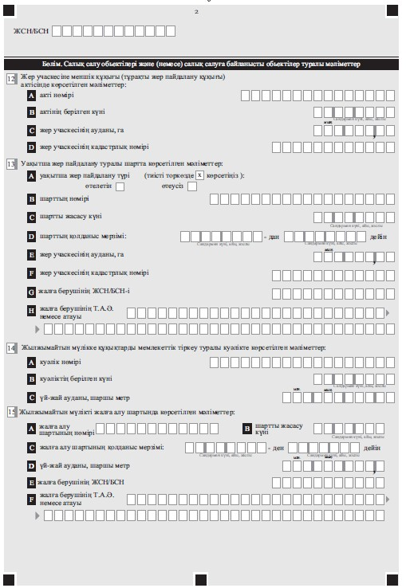
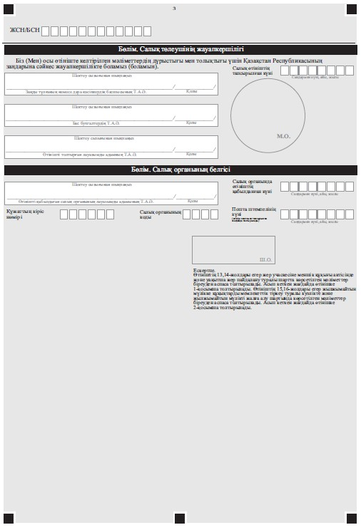
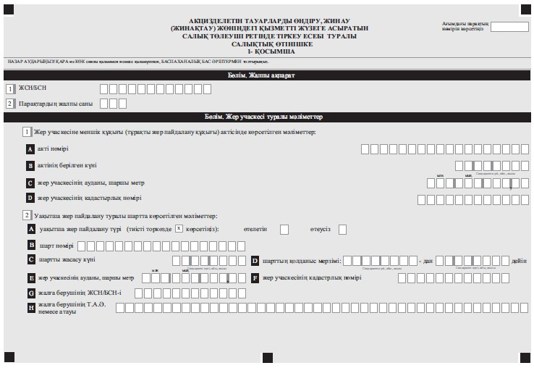
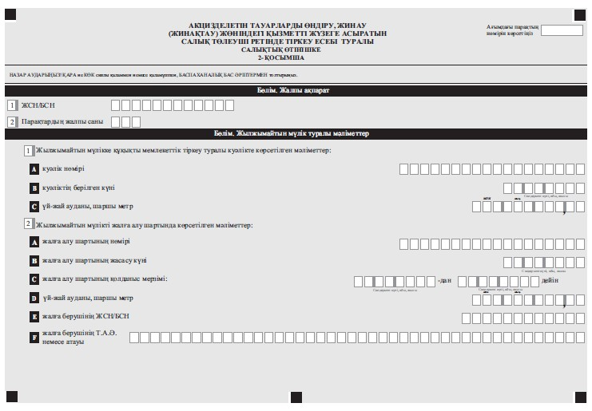

© 2012. Қазақстан Республикасы Әділет министрлігінің «Қазақстан Республикасының Заңнама және құқықтық ақпарат институты» ШЖҚ РМК

